יחידה 2: פרק א משנה א
בדיקת חמץ
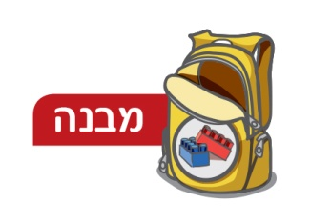

הרישא של המשנה
השלימו בלשון המשנה את המקומות הממוספרים בטבלה שלפניכם.
כותרת | אומר | מקרה | דין | טעם
 |  | 1 | 2
 |  | 3 | 4

הסיפא של המשנה
כותרת | אומר | מקרה | דין | טעם
 |  | וְלָמָּה אָמְרוּ שְׁתֵּי שׁוּרוֹת בַּמַּרְתֵּף, | צריך לבדוק | 3
 | בֵּית שַׁמַּאי אוֹמְרִים: | 4 | צריך לבדוק
 | וּבֵית הִלֵּל אוֹמְרִים: | 5 | צריך לבדוק

המילים "צריך לבדוק" המופיעות בטבלה הן מילים שאינן מופיעות במשנה משום שהיא כתובה בלשון מקוצרת.

